Sujets ES des épreuves Enseignement Scientifique
Session 2005 - Liban

Durée de l'épreuve : 1 h 30
Coefficient : 2

L'usage de la calculatrice est strictement interdit.
Le candidat traitera le thème obligatoire et un thème au choix parmi les deux proposés.

THEME OBLIGATOIRE

PROCRÉATION

Chez la femelle du singe Rhésus ayant atteint la maturité sexuelle, le fonctionnement de l'appareil génital montre une activité cyclique comparable à celle de la femme.
On mesure le taux plasmatique des hormones hypophysaires FSH et LH et de l'hormone ovarienne (œstradiol) chez une guenon Thesus impubère⁽¹⁾ soumise, pendant 110 jours et dans des conditions adéquates, à des injections de GnRH, substance extraite de l'hypothalamus.
⁽¹⁾ impubère : avant la puberté.

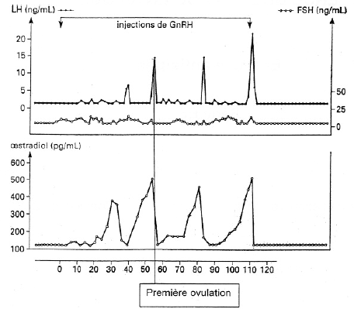

Première question (10 points)
Exploiter des documents et les mettre en relation avec les connaissances .

En utilisant les données ci-dessus, montrez quel enchaînement d'évènements peut conduire à la première ovulation chez la jeune fille à la puberté.

Deuxième question (10 points)
Mobiliser des connaissances

Exposez les moyens permettant d'assurer le suivi de la grossesse et les informations qu'ils apportent.
THEME AU CHOIX

UNE RESSOURCES NATURELLE : LE BOIS
Le bois, un matériau d'usage courant

Document 1 : L'élevage des vins en tonneaux.

Le bois destiné à la tonnellerie⁽¹⁾ soit être adapté à l'élevage ⁽²⁾ des vins et avoir de bonnes propriétés mécaniques indispensables à la résistance des tonneaux. Le bois de chêne ⁽³⁾ est un matériau de choix; de leur coeur sortent les planches destinées à fabriquer les tonneaux.
Le tonneau apporte au vin des arômes appréciés : boisés, parfois grillés ou fumés. Le bois constitue un contenant ayant la capacité de modifier en profondeur la composition et la qualité du vin. L'essentiel des modifications apportées par le bois est lié aux phénomènes d'oxydation. Le tonneau est un récipient qui laisse passer continuellement des traces d'oxygène : l'oxydation est qualifiée de ménagée. [...]
Le bois cède au vin de nombreuses substances spécifiques [...]. Les composés phénoliques comme les tanons, sont responsables de la saveur et la couleur des vins. En outre, le bois de chêne transmet au vin des tanins spécifiques qui protègent les autres composés du vin de l'oxygène dissous.

d'après N. Vivas, faculté d'oenologie de l'Université de Bordeaux II.
⁽¹⁾ tonnellerie : fabrique des tonneaux.
⁽²⁾ élevage : développement des qualités du vin
⁽³⁾ chêne : arbre des régions tempérées

Document 2 : Structure du bois de chêne

Le bois de cœur est plus sombre que l'aubier. la lumière des vaisseaux est bouchée par des dépôts de tanins. Le bois de cœur est donc plus dur que l'aubier et ses qualités mécaniques sont améliorées. Les vaisseaux sont des gros tubes ouverts à chaque extrémité, dans lesquels circule la sève brute. ils sont formés de cellules mortes aux parois épaisses. Les fibres ligneuses sont également des cellules mortes aux parois épaisses. Les vaisseaux et les fibres sont des éléments de soutien du bois.

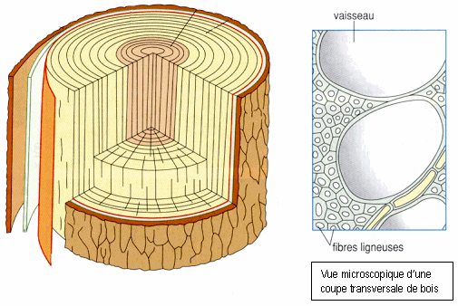
d'après Bordas, 1ère ES, Édition 2001.
Première question (10 points)
Exploiter des documents et les mettre en relation

Montrez que les planches de chêne sont adaptées à la fabrication des tonneaux destinés à l'élevage des vins.

Deuxième question (10 points)
Mobiliser des connaissances

Exposez comment la croissance en diamètre d'un tronc d'arbre d'une région tempérée explique l'aspect de la coupe du document 2.
THEME AU CHOIX

ALIMENTATION, PRODUCTION ALIMENTAIRE, ENVIRONNEMENT

Comportements alimentaires et satisfaction des besoins

Document 1 :

Le fer apporté par l'alimentation peut être sous forme héminique^{(*)} facilement absorbable par l'organisme et sous forme non héminique plus facilement absorbable. Les produits d'origine animale sont la meilleure source de fer. L'absorption du fer dépend également de substances qui favorisent ou freinent l'utilisation du fer par l'organisme. Ainsi la vitamine C stimule l'absorption du fer alors que le thé, le café et certaines fibres alimentaires la gênent. Les besoins en fer de l'organisme sont plus élevés chez les enfants. ils sont également plus importants chez les femmes enceintes et allaitantes et d'une manière générale entre la puberté et la ménopause, à cause des règles.
Lorsque les besoins en fer, quelle que soit la forme ingérée, ne sont pas satisfaits, il apparaît une carence qui peut avoir de nombreuses conséquences sur la santé : anémie, fatigabilité, diminution des performances intellectuelles, moindre résistance aux affections et perturbations au cours de la gestation.

d'après site doctissimo.

^{(*)} héminique : voir document 2

Document 2 :

Besoins | Principales sources
Vitamine C  60 à 100 mg par jour | Tous les légumes (surtout persil, chou, épinards, tomates, salades), fruits frais (surtout agrumes, fraises, cassis, kiwis).  Très sensibles à la chaleur et au dioxygène.
Fer  10 à 18 mg par jour | Fer héminique : abats (foie de porc...), viandes, poissons, légumes secs.  Fer non héminique : fruits secs et légumes secs, produits laitiers, céréales.

d'après Nathan 1ère S, Édition 1988

Première question (10 points)
Exploiter des documents et les mettre en relation

Montrez que les déséquilibres alimentaires peuvent être à l'origine de problèmes de santé.

Deuxième question (10 points)
Mobiliser des connaissances

Expliquez en quoi le comportement alimentaire d'un individu s'explique selon des critères sensoriels et socio-culturels.

